As cruzadas
Gabarito no final

- Quantas cruzadas houveram?___________________________
- Quem convocou as cruzadas? ___________________________
- Sob o domínio de quem estava a terra santa? ___________________________
- Qual o principal interesse da igreja católica com as cruzadas? ___________________________
- As cruzadas não alcançaram seus objetivos, no entanto, resultaram no renascimento do ____________________
- Também participaram das cruzadas alguns mercadores que viviam nas cidades de Gênova e ___________________________
- Ficou conhecida como a quarta cruzada dos ___________________________
- Dispostos a defender sua crença, os cruzados católicos praticaram atos de violência contra os__________________________
- Além das cruzadas organizadas pelo clero, por reis e nobres, houveram também cruzadas, formadas por gente humilde, estas ficaram conhecidas como cruzadas ___________________________________.
- Na cruzada das crianças muitas morreram na viagem, outras foram capturadas e vendidas como ___________________________

 |  |  |  |  |  |  |  |  |  |  |  | 7
 |  |  |  |  |  | 5 | C
9 |  |  |  |  |  |  | R
 |  |  |  |  | 1 |  | U
 |  |  |  |  |  |  | Z
 | 2 |  |  |  |  |  | A |  | 4
 |  |  |  |  |  |  | D |  | 10
 |  |  |  |  |  |  | A
 |  |  |  |  |  |  | S
 |  |  |  | 3
 |  |  |  |  |  |  |  |  |  |  | 8
 |  |  |  |  |  |  |  | 6

Caro professor (a),
Esta atividade foi desenvolvida por Cleiton Aparecido de Araújo Afonso, está registrada e licenciada para uso próprio e individual, podendo ser compartilhada somente no site: Nerdprofessor.com.br,
Esta atividade pode ser usada por qualquer professor e alterada.

É vedado a comercialização dela sem autorização.
É vedado o compartilhamento dela em outros sites ou blog.

Acesse o site: www.nerdprofessor.com.br/loja e adquira materiais para a área de geografia do Ensino Fundamental e Médio.
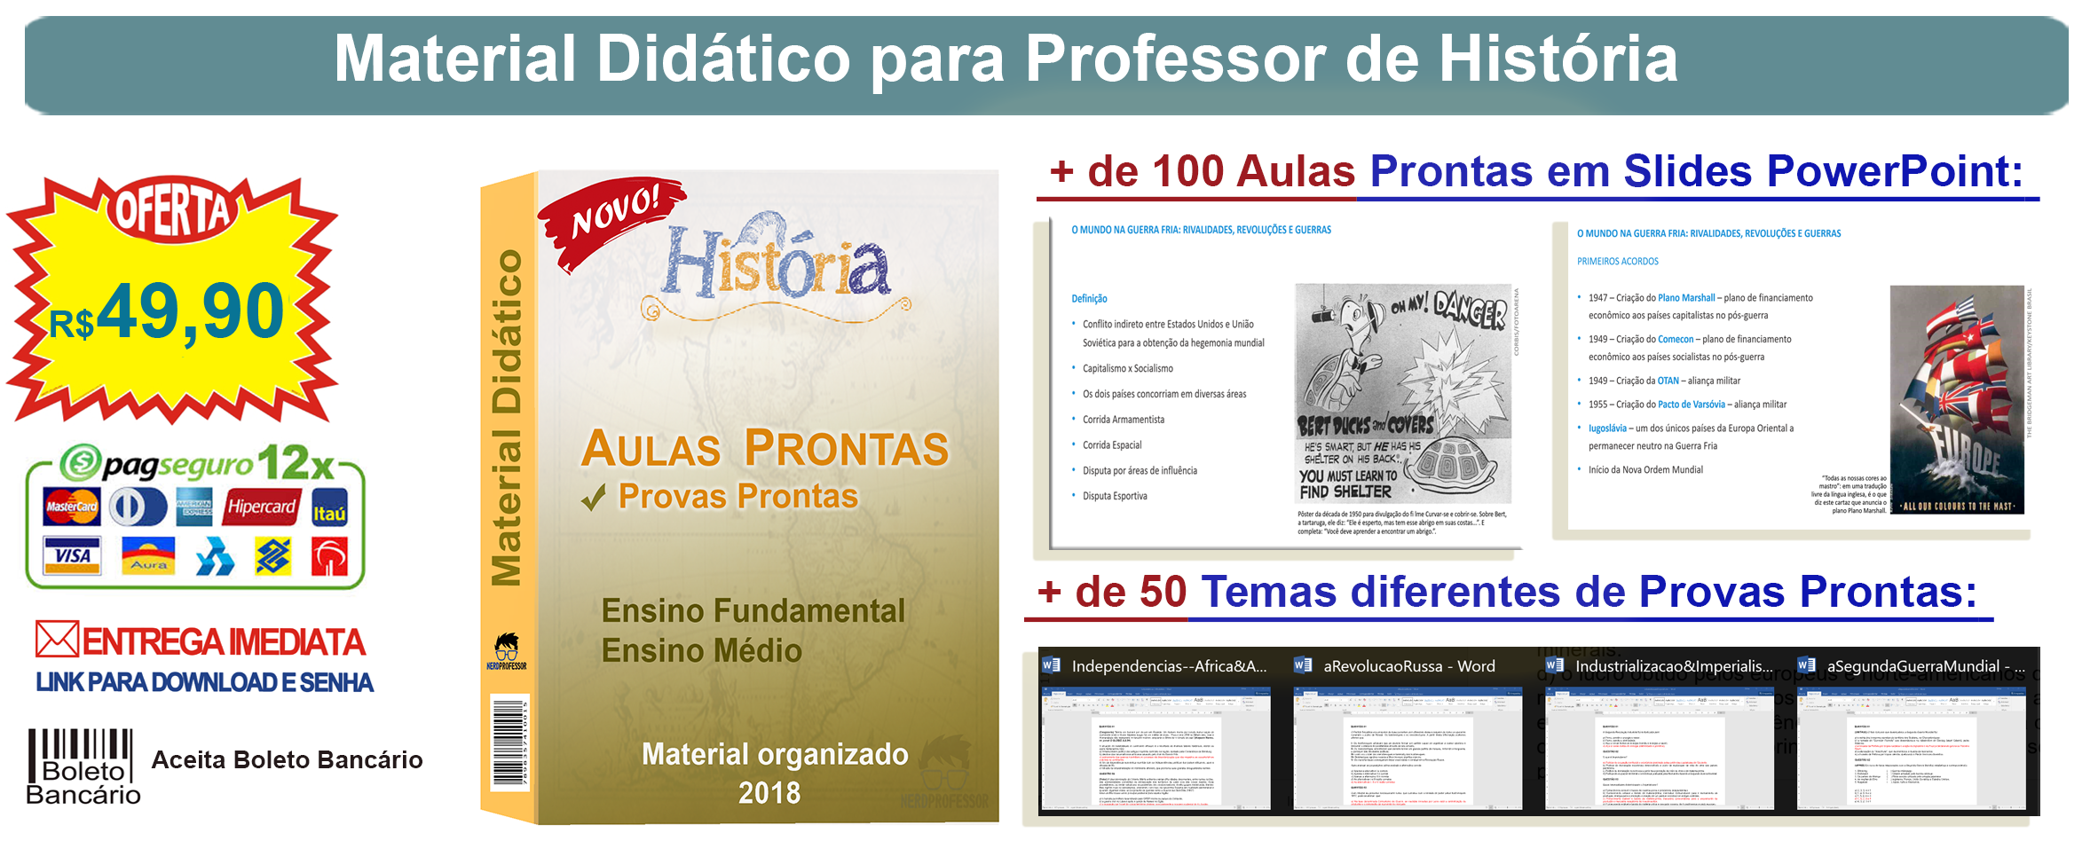
Para comprar acesse o site: www.nerdprofessor.com.br/historia
Contato via Whats (69) 99216-3326

 |  |  |  |  |  |  |  |  |  |  |  | 7
 |  |  |  |  |  | 5 | C | O | M | É | R | C | I | O
9 | P | O | P | U | L | A | R | E | S |  |  | O
 |  |  |  |  | 1 |  | U |  |  |  |  | M
 |  |  |  |  | S |  | Z |  |  |  |  | E
 | 2 | I | G | R | E | J | A |  | 4 | J | E | R | U | S | A | L | E | M
 |  |  |  |  | T |  | D |  | 10 | E | S | C | R | A | V | A | S
 |  |  |  |  | E |  | A |  |  |  |  | I
 |  |  |  |  |  |  | S |  |  |  |  | A
 |  |  |  | 3 | M | U | Ç | U | L | M | A | N | O | S
 |  |  |  |  |  |  |  |  |  |  | 8 | T | U | R | C | O | S
 |  |  |  |  |  |  |  | 6 | V | E | N | E | Z | A
 |  |  |  |  |  |  |  |  |  |  |  | S

